济南市医疗保障局
2024年政府信息公开工作年度报告

本年度报告根据《中华人民共和国政府信息公开条例》相关要求编制，内容包括总体情况、主动公开政府信息情况、收到和处理政府信息公开申请情况、政府信息公开行政复议和行政诉讼情况、存在的主要问题及改进情况、其他需要报告的事项等六个部分。本年度报告中所列数据统计期限从2024年1月1日到2024年12月31日。
一、总体情况
（一）主动公开情况
一是完善制度建设。先后印发《关于进一步加强政务新媒体信息发布及运行维护管理工作的通知》等工作制度，涵盖政务公开信息发布、保密审查、回应关切、责任追究、依申请公开等多项具体内容。二是丰富公开内容。及时发布并更新机构职能、政策文件、财务信息、会议信息等法定主动公开信息93条。三是优化政策解读。发布主动公开类政策文件22个，综合运用文字、音频、问答、电子书等多元化解读形式，将生涩难懂的专业术语转化为通俗易懂的百姓语言，让政策解读接地气、有温度，全年发布政策解读信息42条。
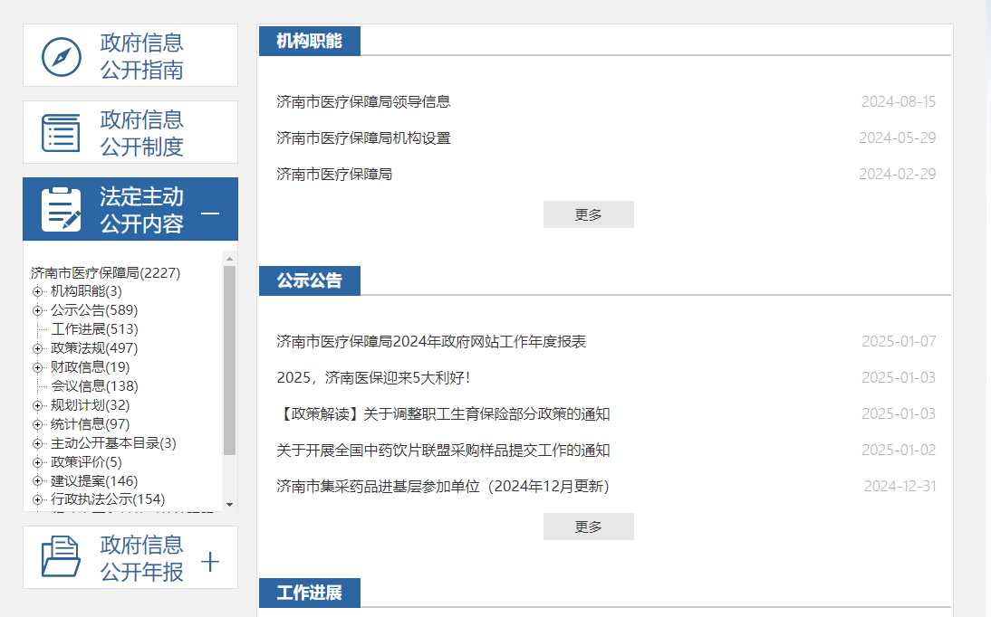
（二）依申请公开情况
市医保局扎实做好依申请公开工作，规范政府信息依申请公开办理流程，明确接收、登记、办理、调查、答复等7个办理环节，实现全闭环办理。2024年共受理公众向市医保局提交的政府信息公开申请19件，均按要求及时规范答复，未发生依申请公开收费和费用减免等情况，未发生涉及政府信息公开的行政复议和行政诉讼情况。
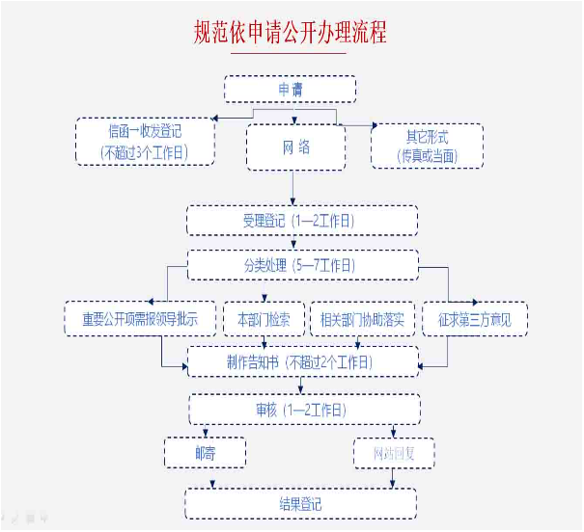
（三）政府信息管理情况
一是完善“三审三校”制度。坚持信息发布“三审三校”流程，信息须经信息员、处室（单位）主要负责人、局分管领导审核及市政府信息管理平台校核无误后，方可发布。二是更新主动公开目录。完善主动公开事项目录，对公开主体、公开内容、公开时限、公开方式等内容进行常态化更新。三是运用数智赋能。优化智能搜索、智能查询等功能，提供“医保智能问答”服务，让群众享受更快速便捷的服务。四是落实保密工作要求。对公开信息进行层层审批把关，确保信息发布的规范性、安全性和及时性。
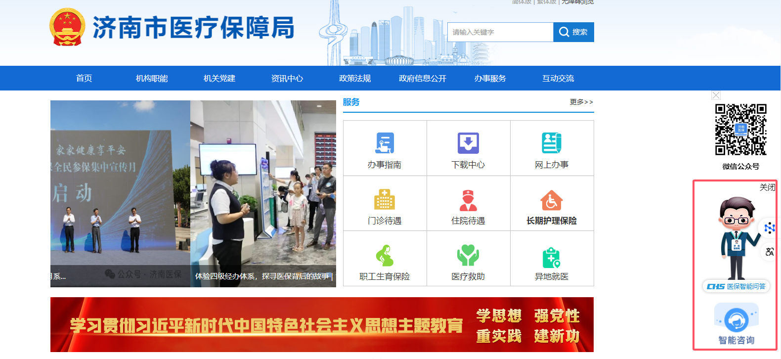
（四）政府信息公开平台建设情况
一是用好局网站第一平台。以政府网站为主要阵地，开设“医保知识高频问答”等栏目，对查询中心等专题进行优化升级，使企业、群众获取信息更便捷、更精准。2024年发布信息6235条。二是建强“济南医保”政务新媒体平台。“济南医保”微信公众号开设便民服务、网上办事、办事指南等版块，方便群众“掌上办”。“济南医保”官方抖音账号，发布政策解读视频107个，开设“医保云顾问”直播154场。三是在“爱济南”客户端开设济南医保专栏。常态化公开群众普遍关心的热点信息，发布370余篇内容。
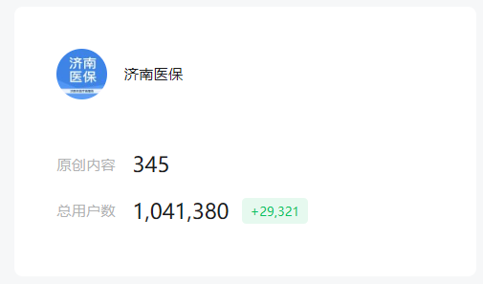
（五）监督保障情况
一是加强组织领导。设立政务公开领导小组办公室并明确职责，局办公室配备专门人员负责，2024年我局召开了3次政务公开领导小组会议专门研究政务公开工作。二是细化责任分工。出台《济南市医疗保障局2024年主动公开基本目录》、《济南市医疗保障局2024年政务公开工作要点》等，明确各项任务的责任处室（单位）。三是加强业务培训。11月20日下午，组织召开了“医保系统政务公开工作培训会”，通过专题培训，不断提升政务公开工作人员的能力水平。
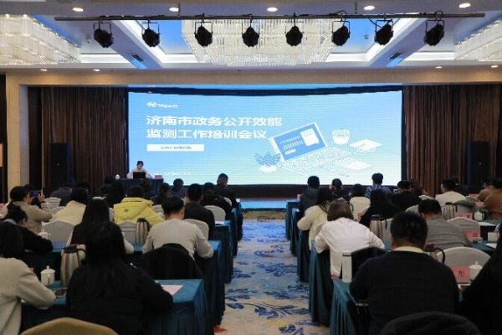
二、主动公开政府信息情况
第二十条第（一）项
信息内容 | 本年制发件数 | 本年废止件数 | 现行有效件数
规章 | 0 | 0 | 0
行政规范性文件 | 0 | 0 | 0
第二十条第（五）项
信息内容 | 本年处理决定数量
行政许可 | 0
第二十条第（六）项
信息内容 | 本年处理决定数量
行政处罚 | 6
行政强制 | 0
第二十条第（八）项
信息内容 | 本年收费金额（单位：万元）
行政事业性收费 | 0
三、收到和处理政府信息公开申请情况
（本列数据的勾稽关系为：第一项加第二项之和，等于第三项加第四项之和） |  |  | 申请人情况
 |  |  | 自然人 | 法人或其他组织 |  |  |  |  | 总计
 |  |  | 自然人 | 商业企业 | 科研机构 | 社会公益组织 | 法律服务机构 | 其他 | 总计
一、本年新收政府信息公开申请数量 |  |  | 19 | 0 | 0 | 0 | 0 | 0 | 19
二、上年结转政府信息公开申请数量 |  |  | 0 | 0 | 0 | 0 | 0 | 0 | 0
三、本年度办理结果 | （一）予以公开 |  | 17 | 0 | 0 | 0 | 0 | 0 | 17
三、本年度办理结果 | （二）部分公开（区分处理的，只计这一情形，不计其他情形） |  | 0 | 0 | 0 | 0 | 0 | 0 | 0
三、本年度办理结果 | （三）不予公开 | 1.属于国家秘密 | 0 | 0 | 0 | 0 | 0 | 0 | 0
三、本年度办理结果 | （三）不予公开 | 2.其他法律行政法规禁止公开 | 0 | 0 | 0 | 0 | 0 | 0 | 0
三、本年度办理结果 | （三）不予公开 | 3.危及“三安全一稳定” | 0 | 0 | 0 | 0 | 0 | 0 | 0
三、本年度办理结果 | （三）不予公开 | 4.保护第三方合法权益 | 0 | 0 | 0 | 0 | 0 | 0 | 0
三、本年度办理结果 | （三）不予公开 | 5.属于三类内部事务信息 | 0 | 0 | 0 | 0 | 0 | 0 | 0
三、本年度办理结果 | （三）不予公开 | 6.属于四类过程性信息 | 0 | 0 | 0 | 0 | 0 | 0 | 0
三、本年度办理结果 | （三）不予公开 | 7.属于行政执法案卷 | 0 | 0 | 0 | 0 | 0 | 0 | 0
三、本年度办理结果 | （三）不予公开 | 8.属于行政查询事项 | 0 | 0 | 0 | 0 | 0 | 0 | 0
三、本年度办理结果 | （四）无法提供 | 1.本机关不掌握相关政府信息 | 1 | 0 | 0 | 0 | 0 | 0 | 1
三、本年度办理结果 | （四）无法提供 | 2.没有现成信息需要另行制作 | 1 | 0 | 0 | 0 | 0 | 0 | 1
三、本年度办理结果 | （四）无法提供 | 3.补正后申请内容仍不明确 | 0 | 0 | 0 | 0 | 0 | 0 | 0
三、本年度办理结果 | （五）不予处理 | 1.信访举报投诉类申请 | 0 | 0 | 0 | 0 | 0 | 0 | 0
三、本年度办理结果 | （五）不予处理 | 2.重复申请 | 0 | 0 | 0 | 0 | 0 | 0 | 0
三、本年度办理结果 | （五）不予处理 | 3.要求提供公开出版物 | 0 | 0 | 0 | 0 | 0 | 0 | 0
三、本年度办理结果 | （五）不予处理 | 4.无正当理由大量反复申请 | 0 | 0 | 0 | 0 | 0 | 0 | 0
三、本年度办理结果 | （五）不予处理 | 5.要求行政机关确认或重新出具已获取信息 | 0 | 0 | 0 | 0 | 0 | 0 | 0
三、本年度办理结果 | （六）其他处理 | 1.申请人无正当理由逾期不补正、行政机关不再处理其政府信息公开申请 | 0 | 0 | 0 | 0 | 0 | 0 | 0
三、本年度办理结果 | （六）其他处理 | 2.申请人逾期未按收费通知要求缴纳费用、行政机关不再处理其政府信息公开申请 | 0 | 0 | 0 | 0 | 0 | 0 | 0
三、本年度办理结果 | （六）其他处理 | 3.其他 | 0 | 0 | 0 | 0 | 0 | 0 | 0
三、本年度办理结果 | （七）总计 |  | 19 | 0 | 0 | 0 | 0 | 0 | 19
四、结转下年度继续办理 |  |  | 0 | 0 | 0 | 0 | 0 | 0 | 0
四、政府信息公开行政复议、行政诉讼情况
行政复议 |  |  |  |  | 行政诉讼
结果维持 | 结果  纠正 | 其他  结果 | 尚未  审结 | 总计 | 未经复议直接起诉 |  |  |  |  | 复议后起诉
 |  |  |  |  | 结果  维持 | 结果  纠正 | 其他  结果 | 尚未  审结 | 总计 | 结果  维持 | 结果  纠正 | 其他  结果 | 尚未  审结 | 总计
0 | 0 | 0 | 0 | 0 | 0 | 0 | 0 | 0 | 0 | 0 | 0 | 0 | 0 | 0
五、存在的主要问题及改进情况
（一）存在的主要问题：2024年，市医保局信息公开工作取得了一定成绩，但也存在一些问题和不足：一是政务公开宣传工作质效需进一步提升。二是政务公开工作互动性有待加强，对于公众关切问题的回应精准度、强化公众参与度等方面有待进一步提高。三是依申请公开办理效率不够高。
（二）改进情况：针对上述存在的问题，重点从以下几个方面进行了改进。一是多渠道强化政务公开宣传。在省市各级媒体刊载我局政务公开创新做法，在省政府办公厅“政务公开看山东”平台发稿1篇；在爱济南平台“政务公开看济南”专栏发稿3篇，发稿数量居全市前列。二是多举措做好政务公开政民互动。依托“济南医保”直播间，加大视频号、抖音等新媒体在医保领域政务公开中的有效运用，开展专题直播，解答广大群众关切的问题。开展“泉诚公开 幸福医保”政府开放日活动，面向社会公开招募15名“医保体验官”，走进医保部门，了解医保工作。三是提升依申请公开办理效率。印发流程图，明确受理、初审、办理、征求意见、信息公开告知书制作和送达等流程的办理时限和要求，提高依申请办理工作的效率水平。
六、其他需要报告的事项
1.依据《政府信息公开信息处理费管理办法》收取信息处理费的情况
我局无收取信息处理费的情况。
2.本行政机关落实上级年度政务公开工作要点情况
2024年6月，我局制定了《济南市医疗保障局2024年政务公开工作实施方案》，同时修改完善了《济南市医疗保障局主动公开基本目录》，进一步细化我局政务公开工作的目标任务，明确责任分工，确定具体举措和落实时限。
一是建强一个平台，创新政策解读方式。开通“济南医保”官方抖音账号，打造“济南医保云顾问”政策解读直播间，在每周一、三、五上线直播，就新出台的《济南市医疗保障局关于明确部分医疗服务项目价格及医保支付政策的通知》等政策文件累计开展解读22场，累计观看量超过100万人次。在直播过程中实时解答如何领取生育津贴等问题，直播结束后，对于辅助生殖纳入医保、居民医保缴费等热点问题，录制深入解读短视频693个，积极建立“一对多”的线上答疑渠道。
二是抓牢三个阵地，提升主动公开质效。将网站作为“第一公开平台”，常态化发布工作动态、政策法规、解读文件等，全方位做好法定基础和重点领域信息等政府信息公开工作。利用“济南医保”微信公众号增强政策解读的趣味性，发布自编自导的情景剧、动画、采访解说、曲艺类等系列解读短视频57个；开设“今天我直播”栏目，将每周直播中的热点难点问题解答整理后集中发布，传播“幸福医保、守护一生”好声音。推出“医保待遇码上知道”小程序，按照医保不同待遇类型，制作居民门诊待遇、职工住院待遇、长期护理保险政策解读等10类专属二维码，在全市各级定点医疗机构的住院病房、门诊诊室等张贴3万余份，进一步提升政策公开的精准度。
三是搭建多元参与模式，畅通政民互动渠道。举办“泉诚公开、幸福医保”政府开放日活动，面向社会公开招募15名市民“体验官”，组织参观市医保经办服务大厅，详细介绍四级医保经办服务体系，组织召开专题座谈会，就医保待遇保障提升等问题进行交流。“体验官”们围绕加大对中医药支持力度、关注失能半失能人群和大病患者群体保障等方面积极建言献策，共同探讨解决问题的思路与办法。围绕调整居民医保政策、药品集中带量采购等事项，通过局网站、微信公众号向群众征求意见、发放政策效果调查问卷等31次，落实落细重大决策事项事前公开、事后跟进，真正做到问计于民、问需于民、问效于民。
我局已圆满完成了《2024年济南市政务公开工作要点》安排部署的各项工作任务。
3.本行政机关人大代表建议和政协提案办理结果公开情况
2024年，市医保局将人大代表建议、政协提案办理工作作为接受监督和改进工作的重要手段，作为联系群众和听取意见的有效途径，高度重视、精心组织，持续提升建议提案办理工作质量。2024年由市医保局独办、主办、分办市人大代表建议和市政协委员提案共41件，包括：市级人大代表建议16件，市级政协委员提案25件。所有建议提案办理均已全部按时办结，面复41件，面复率100%。建议提案办结率和满意率均达到100%，并全部予以公开。
- 本行政机关年度政务公开工作创新情况
一是扎实开展政府开放日活动。举办“泉诚公开、幸福医保”政府开放日活动，面向社会公开招募15名市民“体验官”，组织参观市医保经办服务大厅，详细介绍四级医保经办服务体系，组织召开专题座谈会，就医保待遇保障提升等问题进行交流。通过本次开放日活动，进一步加强了医保部门与参保群众之间的互动交流，拓宽了信息公开的宽度和深度，打通政务公开服务群众“最后一公里”。
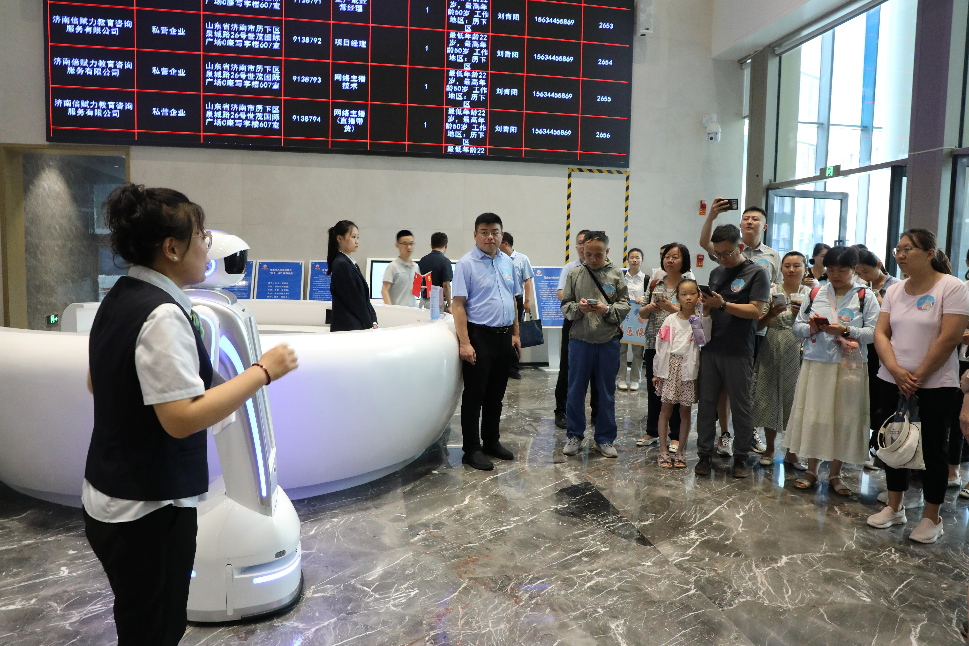
二是探索开展市校合作。搭建政府学校沟通交流平台，推动“医保政策进校园”，与山东大学、第一医科大学等社会保障和医药专业院校对接市校合作，提升驻济高校大学生对医保政策的了解，树立医疗保障思维，推动在校师生学好用好医保政策，组建医保高校联盟和大学生宣讲团，组织业务骨干讲授医保专业课程，扩大医保政策知识宣传覆盖面，通过前瞻式公开的方式，让参保群众更好地知晓政策、理解政策、用好政策，增强政策传播力。
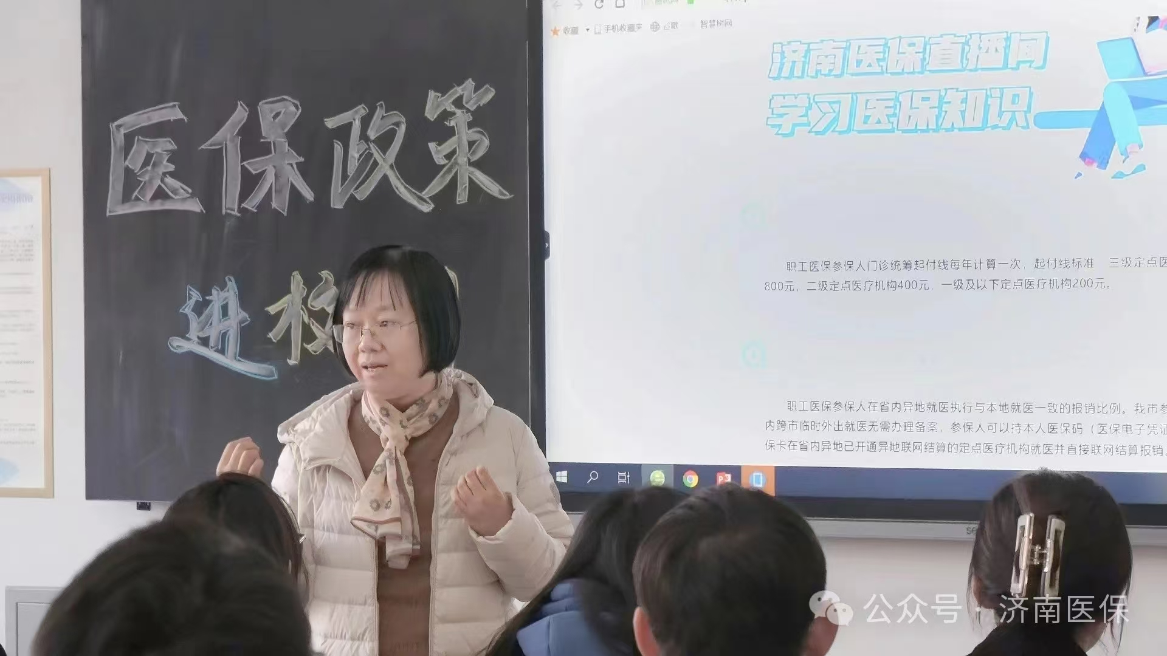
三是提高政策公开的精准性。打造“医保待遇码上知道”小程序，组织专业力量定期更新内容，并按照住院、门诊、生育等不同待遇分类制作专属二维码，在全市定点医疗机构分类张贴，提高政务公开的精准度。在全市140个中大型社区投放电梯间框架海报1.5万余份，制作明白纸、折页、宣传手册、海报等纸质材料2万余份，充分利用经办服务大厅、两定机构、社区、广场等场所醒目位置张贴宣传挂图、滚动播放宣传视频，提高政策公开的覆盖面。
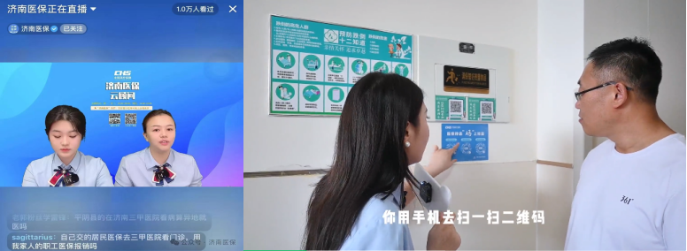
5.本行政机关政府信息公开工作年度报告数据统计需要说明的事项
报告中所列数据的统计期限自2024年1月1日至2024年12月31日中止。如对本报告有疑问，请与济南市医疗保障局办公室联系（地址：济南市市中区经二路193号2号楼705办公室，邮编：250001，电话：0531-68966710，电子邮箱：jnybjbgs@jn.shandong.cn）
6.本行政机关认为需要报告的其他事项
济南市医疗保障局无行政事业性收费和行政许可事项，有行政强制和行政处罚事项，但是2024年未实施行政强制。
7.其他有关文件专门要求通过政府信息公开工作年度报告予以报告的事项
无。

